# Radioaktivität

Ein **Nuklid** ist eine Atomsorte, die durch ihre Massenzahl, Ordnungszahl und den Energiezustand des Atomkerns gekennzeichnet ist. Dadurch ist auch die Anzahl der Protonen und Neutronen im Kern festgelegt, zum

Beispiel 13C.

## Definition

Radioaktivität (Radioaktivität = ionisierende Strahlung), die Eigenschaft einer Reihe von Atomkernen oder allgemeiner Nukliden, sich spontan, d.h. ohne äußere Einwirkung, in andere Kerne umzuwandeln (radioaktiver Zerfall), wobei Energie in Form von kinetischer Energie ausgesandter Teilchen und/oder elektromagnetischer Strahlung frei wird. Die Radioaktivität beruht stets auf einer Instabilität der Kerne infolge eines Überschusses an Protonen oder Neutronen, der durch Aussendung der für die verschiedenen Zerfallsarten charakteristischen Teilchen oder durch Elektroneneinfang beseitigt wird:

– Beim **Alphazerfall** wird ein zweifach positiv geladenes Heliumion (ein Heliumkern) aus dem Atomkern emmitiert (ausgesandt). Das heisst, dass sich die Kernmasse um zwei Protonen und um zwei Neutronen verringert.

– Beim **Beta-Minus-Zerfall** zerfällt ein Neutron in ein Proton, ein Elektron und ein Antineutrino. Das Elektron und das Antineutrino werden emmitiert. Das ionisierende Teilchen ist das Elektron. Die Nukleonenzahl bleibt gleich und die Kernladungszahl erhöht sich um eins.

Beim **Beta-Plus-Zerfall** zerfällt ein Proton in ein Neutron, ein

Positron (Antiteilchen des Elektrons) und ein Neutrino. Das Positron

und das Neutrino werden emmitiert. Das ionisierende Teilchen ist

das Positron.

– Beim **Gammazerfall** werden hochenergetische elektromagnetische Wellen aus dem Atomkern emittiert. Diese Wellen sind Photonen, die eine viel höhere Frequenz und kürzere Wellenlänge als Licht haben. Ein Gammazerfall erfolgt dann, wenn zuvor ein Alpha- oder Betazerfall statt gefunden hat und der Kern sich in einem höheren Energiezustand befindet. Es bleiben Kernladungszahl und Massenzahl unverändert.

## Stabilität von Atomkernen

Stabile Kerne von leichteren Atomen enthalten Neutronen und Protonen etwa im Verhältnis 1:1. Die schwereren Kerne enthalten mehr Neutronen als Protonen. Je mehr Protonen vorhanden sind, desto grösser ist der notwendige Überschuss an Neutronen, um die abstossenden Kräfte zwischen den Protonen zu überwinden. Gegen Ende der Stabilitätzone ist das Verhältnis von Neutronen und Protonen etwa 1,5.

**Definition radioaktiver Zerfall:**

Beim radioaktiven Zerfall wandeln sich Kerne, die ausserhalb der Zone stabiler Nuklide liegen, freiwillig bzw. spontan durch Aussenden einer radioaktiven Strahlung in einen stabileren Kern mit niedrigerem Energieinhalt um.

## Grössen und Masseinheiten

**Becquerel** (Bq) 1 Bq = 1 Zerfall pro Sekunde. SI-Einheit für die Aktivität.

## Halbwertszeit T1/2

Die **Halbwertszeit T1/2** ist also die Zeit, die vergeht, bis die Anzahl der anfangs vorhandenen radioaktiven

(also instabilen) Atome durch Zerfall auf die Hälfte abgenommen hat.

#### Zerfallsgesetz

Bei einem radioaktiven Stoff mit der Zerfallskonstanten ʎ sind von anfänglich N0 Kernen nach der Zeit t noch N = N0 e−ʎt

Kerne vorhanden.

## Die Radiokarbon- oder 14C-Methode

Durch die **Photosynthese** der Pflanzen gelangt 14C in die Biosphäre. Da Lebewesen bei ihrem Stoffwechsel ständig Kohlenstoff mit der Atmosphäre austauschen, stellt sich in lebenden Organismen dasselbe Verteilungsverhältnis der Kohlenstoff-Isotope ein, wie es in der Atmosphäre vorliegt.

Wird Kohlenstoff aus diesem Kreislauf herausgenommen (das heisst: wird er fossil), dann ändert sich das Verhältnis zwischen 14C und 12C, weil die zerfallenden 14C-Kerne **nicht** durch neue ersetzt werden und es gilt das Zerfallsgesetz:

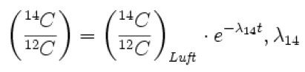

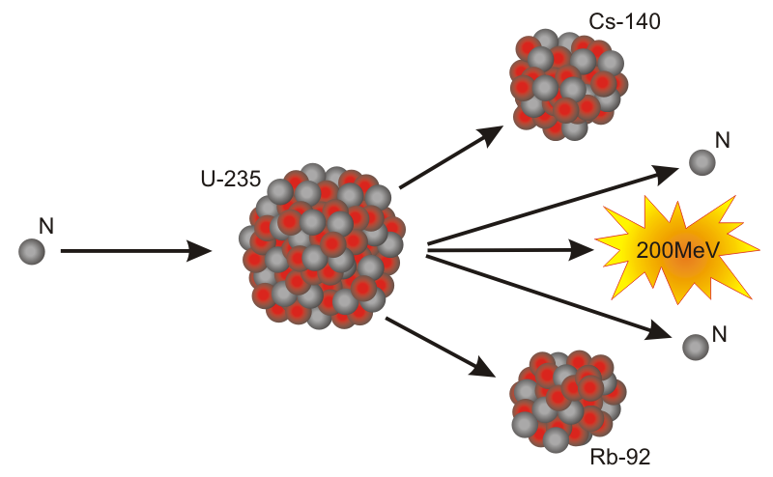Der hierfür entscheidende Zeitpunkt ist das Ende des Stoffaustauschs mit der Atmosphäre, also der Tod des Lebewesens. So ist das Verhältnis zwischen 14C und 12C eines organischen Materials ein Mass für die Zeit, die seit dem Tod eines Lebewesens – beispielsweise dem Fällen eines Baums und Verwendung dessen Holzes – vergangen ist. Mithin ist es ein Mass für das Alter des Materials.

## Kernspaltung

Ein frei herumfliegendes Teilchen, meist ein [Neutron](http://de.wikipedia.org/wiki/Neutron), trifft zufälligerweise einen Kern und wird von diesem absorbiert (mit Neutronen kann man nicht “zielen”). Der Kern gewinnt dadurch die [Bindungsenergie](http://de.wikipedia.org/wiki/Bindungsenergie) (und zusätzlich auch eventuelle kinetische Energie) dieses Neutrons, befindet sich also in einem angeregten Zustand und spaltet sich.

## Massendefekt

Der Massendefekt lässt sich mit der Erkenntnis der [relativistischen Physik](http://de.wikipedia.org/wiki/Spezielle_Relativit%C3%A4tstheorie) erklären, dass man an der [Masse die Energie](http://de.wikipedia.org/wiki/%C3%84quivalenz_von_Masse_und_Energie) des ruhenden Teilchens ablesen kann: die [Bindungsenergie](http://de.wikipedia.org/wiki/Bindungsenergie) der Nukleonen vermindert die Summe der [Ruheenergien](http://de.wikipedia.org/wiki/Ruheenergie) der einzelnen Kernbausteine. Somit ist die beim Bau eines Atoms freigesetzte Bindungsenergie der Nukleonen diejenige Energie, die dem Massendefekt nach der Beziehung *E*B = Δ*mc*2 äquivalent ist.

Je größer der Massendefekt ist, desto stabiler ist der Atomkern, da mehr Energie zu seiner Zerlegung aufgewendet werden muss.